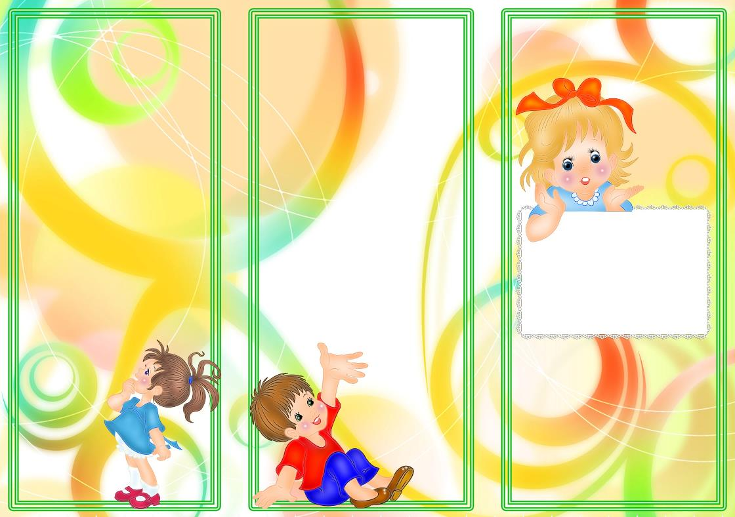

**Правило**

**на все времена года**

Соблюдайте правила дорожного движения. При перевозке детей в автомобиле пользуйтесь детскими удерживающими устройствами (креслами). Не допускайте игр детей на проезжей части

**Окна – источник опасности**

Любознательных малышей привлекают окна, а москитная сетка им кажется достаточно надежной опорой. Установите защитные механизмы – это поможет избежать страшных последствий падения с высоты.

**Уважаемые родители, пожалуйста, помните, что безопасность ребенка – в ваших руках. Отнеситесь серьезно к нашим рекомендациям. Пусть лето в вашей семье будет безопасным, подарит много ярких моментов, принесет только положительные эмоции, оставит в памяти теплые и яркие воспоминания.**

**С уважением и наилучшими пожеланиями воспитатели группы «Почемучки»**

**Людмила Ивановна и Галина Петровна!**

**Памятка для родителей**

# **ЛЕТО**

# **ДОЛЖНО БЫТЬ**

# **БЕЗОПАСНЫМ!**

***МБДОУ детский сад №3 «Аленушка»***

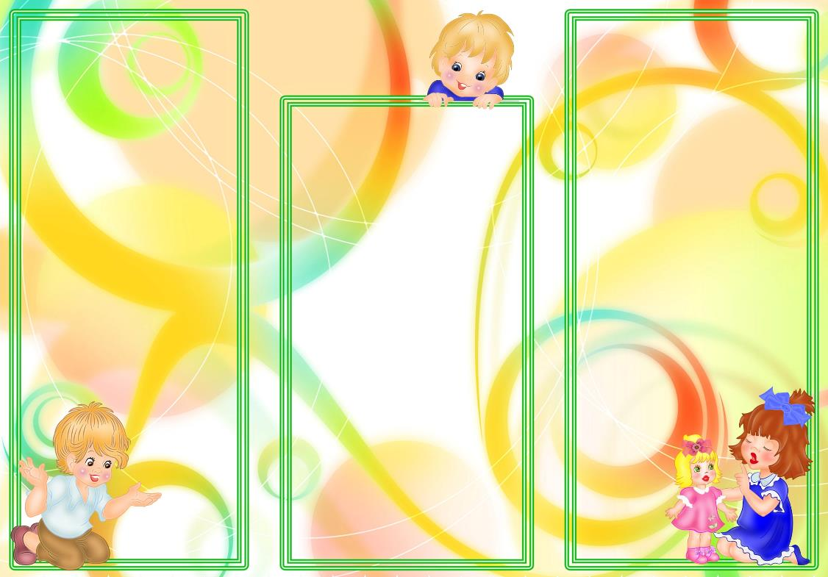

**Укрепляйте иммунитет**

Закаливайте малыша с помощью солнечных ванн, обтираний и купаний в открытых водоемах. И, главное, во всем соблюдайте меру! Солнце может быть другом, а может быть врагом.

**Не оставляйте ребенка**

**без присмотра**

Будьте особенно осторожны, если отдыхаете у воды. Не оставляйте ребенка одного ни на минуту. Ваше невнимание может обернуться непоправимой бедой.

**Не занимайтесь**

**самолечением**

Летом вирусные и респираторные заболевания протекают в более острой и тяжелой форме. Высокая температура, рвота, понос – серьезный повод обратиться к врачу.

**Проверьте аптечку**

Проверьте срок годности медикаментов, убедитесь, что у вас есть, чем обработать царапины и ссадины. Позаботьтесь о том, чтобы у вас всегда были под рукой противоаллергические препараты, если ребенка укусит пчела или оса. И, конечно, храните аптечку в недоступном для детей месте!

**Соблюдайте**

**питьевой режим**

В жаркие летние дни ребенок должен выпивать достаточное количество чистой питьевой воды. Сладкие соки и газировки лучше и вовсе исключить.

**Остерегайтесь**

**кишечных инфекций**

Избегайте перекусов во время прогулки. Вместе с конфетой или печеньем в организм могут попасть болезнетворные бактерии. И не забывайте тщательно мыть фрукты и овощи.